Dijaki drugega letnika Gimnazije Krško vabijo
na gledališko igro
Sneguljčica in sedem snubcev
Snow White and the seven suitors

Sneguljčica bo stopila v sodobne čevlje!

Premiera: v sredo, 11. 5. 2016,
ob 16. uri
v avli ŠC Krško-Sevnica v Krškem.


Smo dijaki in dijakinje drugega letnika Gimnazije Krško. Četudi nismo še zelo dolgo skupaj, smo zelo povezani kot učenci in prijatelji. Skupaj dobro delujemo in radi sodelujemo. Aktivni smo na mnogih področjih, najbolj v športu, in tudi uspešni v mnogih smereh, a se trudimo preizkusiti na čim več področjih. Radi hodimo na ekskurzije, športne dneve, sodelujemo na proslavah, dobrodelnih prireditvah, zato tudi radi priredimo kakšno predstavo in pri tem sodelujemo prav vsi. Naredili smo že gledališko predstavo Iščemo gledališče, pripravili prireditev za mame ob dnevu žena, snemamo film …
Sedaj pa se želimo preizkusiti še v angleškem jeziku, v igri, ki nam jo je napisal sošolec Aljaž Bogolin.
Igra govori o Sneguljčici, ki je postavljena v današnji čas, in se sooča z današnjimi problemi. Pod prisilo mačehe išče ljubezen, a jo najde na drugi poti, kakor si je ta zlobno zamislila. Ljudi, ki nam največ pomenijo, srečamo v najtežjih situacijah, a prav ti nas tudi naučijo, da dobro vedno zmaga.
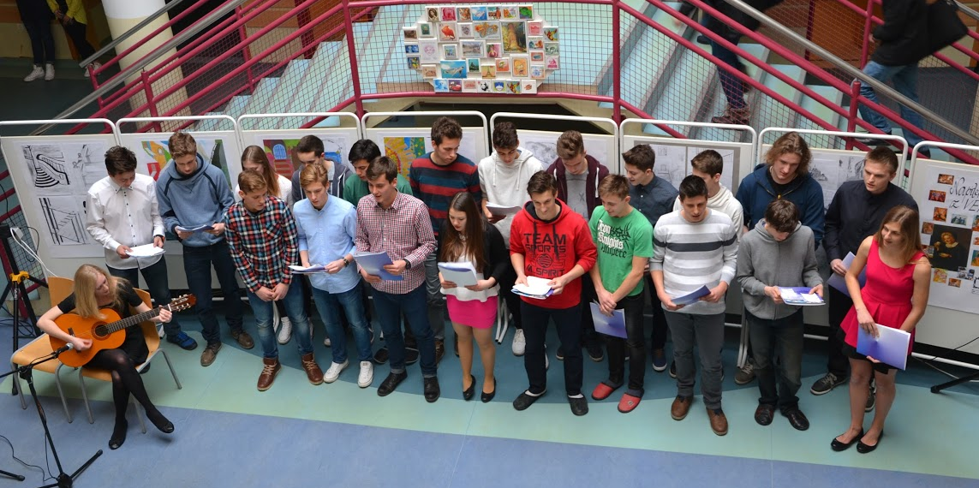

Scenarist in režiser - Aljaž Bogolin
Izvedba - G2A
Šepetalec - Tim Letnar
Tonski mojstri - Anže Kodelič, Tomaž Lindič, Jernej Repše
Snemalec - Blaž Starc
Mentorica - Janja Anžiček, prof.
Igralci:
Sneguljčica/ Snow White: Sabina Rožac
Mačeha/ step-mother: Eva Fritz
Postrešček Princ/ Buttler Prince: Žiga Kralj
Sedem snubcev/ Seven suitors:
- Kmet/ farmer Joe: Jernej Repše
- Brezdomec/ homeless Bob: Gašper Tomše
- Močni/ strong Alex: Urban Kranjec
- Piflar/ nerd Albert: Gašper Levec
- Ljubimec/ lover Sebastian: Miha Mirt
- Mamin sinček/ mommy's son Mickey: Domen Peklar
- Gej/ gay Bruno: David Kovačič
Glas tablice Google: Vid Goričar
Sebastianove gorile: Jan Gorenc, Jan Gramc, Matej Požun
Duhovnik/ priest: Žan Škrabl

